1. Keuzes maken

**Vragen** blz. 59

1 Eigen uitwerking leerling.

*Voorbeelduitwerking:*

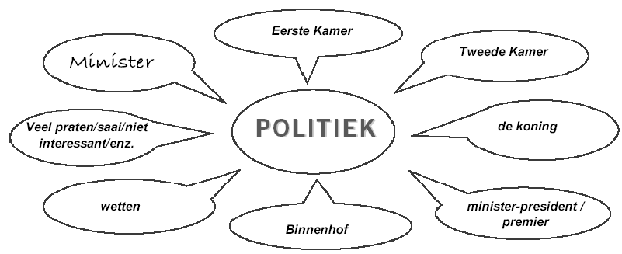

*Inventariseer met de klas belangrijke begrippen op het bord en maak daarbij eventueel een indeling tussen landelijke en plaatselijke politiek, enzovoort.*

*Andere mogelijke woorden zijn: burgemeester – wethouder – Prinsjesdag – bezuinigingen – plannen maken – maatschappelijk probleem – namen van ministers – naam van minister-president, enzovoort.*

2 a. Eigen mening leerling.

*Voorbeelduitwerking:*

*O*mdat iemand het beste wil bereiken voor zijn stad of zijn land.

*Of:* Omdat iemand een bepaalde groep wil helpen (bijvoorbeeld armen, gehandicapten of mensen met een eigen bedrijf).

*Of*: Omdat je als politicus beslissingen mag nemen voor het hele land.

b. Eigen mening leerling.

*Voorbeeldantwoord:*

**Ja**, want dan kan ik de samenleving beter maken.

**Nee**, want in de politiek moet je heel veel vergaderen en dat is saai.

3 De minister-president van ons land is **Mark Rutte**.

De burgemeester van mijn gemeente heet: eigen uitwerking leerling*.*

Noem een politicus die in de Tweede Kamer zit: eigen uitwerking leerling*.*

*De Tweede Kamerleden zijn te vinden op www.tweedekamer.nl of de sites van de politieke partijen die in de Tweede Kamer zitten.*

4 Eigen mening leerling.

*Voorbeelden van argumenten:*

Ik vind dat bellen op de fiets WEL verboden moet worden, omdat: het heel gevaarlijk is.

*Je kunt jezelf en ook andere verkeersdeelnemers in gevaar brengen omdat je niet goed oplet.*

Ik vind dat bellen op de fiets NIET verboden moet worden, omdat: een bellende fietser niet meteen een gevaar op de weg is.

5 **Wat kies je?** blz. 59

A Eigen uitwerking leerling.

*Laat de leerlingen altijd een keuze maken. Bespreek twee of drie keuzes met de klas en laat enkele leerlingen hun keuze toelichten.*

*Bij welke van de keuzes is er sprake van algemeen belang?*

B Eigen uitwerking leerling.

6 **In het nieuws: Dure tickets Adele** blz. 60

A Eigen mening leerling.

*Voorbeelduitwerking:*

Betaalbare ticketprijzen zijn van ALLEBEI, omdat: er per jaar heel veel mensen naar een concert gaan (ALGEMEEN) en je er zelf ook voordeel bij hebt (PERSOONLIJK).

B Eigen invulling leerling.

*Voorbeeldantwoorden:*

**Ja**, want heel veel mensen hebben ermee te maken. Doorverkopers maken misbruik van de populariteit van artiesten. Gewone mensen kunnen daar niets aan doen.

**Nee**, want als je een kaartje hebt gekocht, mag je zelf weten wat je daarmee doet. En mensen besluiten altijd zelf hoeveel geld ze betalen voor een kaartje.

7 **Meer of minder geld?** blz. 60

Eigen uitwerking leerling.

*Laat de hele klas over de verschillende keuzes discussiëren en probeer vervolgens tot één plan te komen: waarop gaat de klas bezuinigen en waaraan geeft de klas extra geld? Ze zullen merken dat verschillende opvattingen het moeilijk maken om tot bepaalde keuzes te komen. Dat is ook in de echte politiek het geval.*

8 **Wat hebben zij met politiek te maken?** blz. 61

A

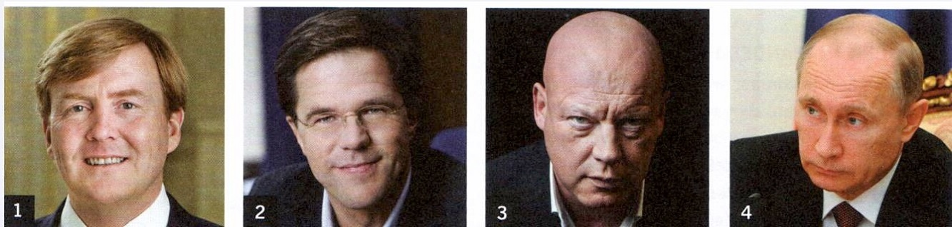

1. **Willem-Alexander**. Koning van Nederland.

2. **Mark Rutte**. Leider van de VVD. *Of:* Premier van Nederland.

3. **Frits Wester**. Politiek verslaggever van RTL Nieuws.

4. **Vladimir Poetin**. President van Rusland.

B

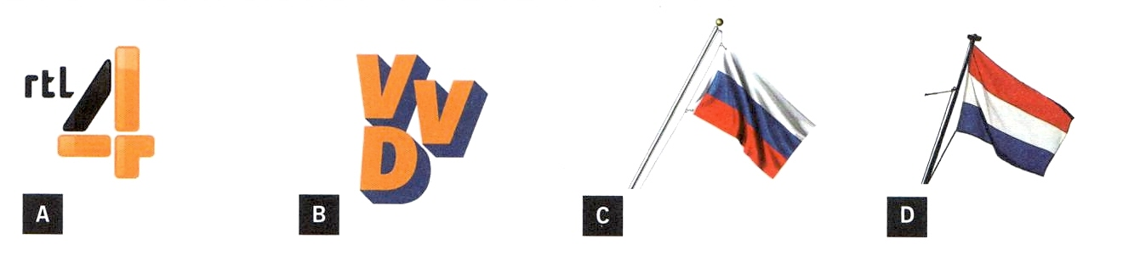

Foto 1 en logo **D** horen bij elkaar.

Foto 2 en logo **B** horen bij elkaar.

Foto 3 en logo **A** horen bij elkaar.

Foto 4 en logo **C** horen bij elkaar.

C Eigen uitwerking leerling.

*Voorbeelduitwerking:*

Volgens mij hoort **Vladimir Poetin** niet in het rijtje thuis, omdat hij niets met de Nederlandse politiek te maken heeft.

*Of:*

Volgens mij hoort **Frits Wester** niet in het rijtje thuis, omdat hij de enige is die geen politieke functie heeft. Hij vertelt of schrijft er alleen over.

**Samenvatting hoofdstuk 1** blz. 61

*De in te vullen woorden zijn: algemeen - ambtenaren - belasting - keuzes - onderwijs - overheid - politici.*

Met politiek bedoelen we **keuzes** maken en besluiten nemen. In Nederland worden de besluiten genomen door **politici**, die geholpen worden door **ambtenaren**. Samen noemen we ze de **overheid**. De overheid heeft veel taken, zoals zorgen voor goed **onderwijs**, veiligheid en goede ziekenhuizen. Dit zijn allemaal dingen die van **algemeen** belang zijn. Al deze taken kosten veel geld. Daarom betalen alle Nederlanders **belasting**.